Тема 7: Векторный редактор.

Сроки выполнения:
5: 10.04 – 12.04
4: 14.04
3: с 15.04

Цель работы: получить практические навыки разработки иерархии классов сложных проектов, получить опыт применения команд графики и работы с бинарными файлами объектов данных для сохранения и загрузки построенных векторных изображений.

Задание 1 Основные классы проекта
- Разработать базовый класс «Фигура», позволяющий прорисовывать некую фигуру в заданной прямоугольной области, сдвигать фигуру по горизонтали и вертикали на 1 и на 5 пикселов, перемещать фигуру в заданную точку;
- Разработать производные классы фигур по индивидуальному заданию, все фигуры строятся относительно базовой точки (верхнего левого угла прямоугольной области);
- Разработать класс для контура фигуры (основные данные: толщина контура и его цвет);
- Разработать класс для сохранения последних изменений полотна;
- Разработать класс обрамления фигуры при её выделении (прорисовки маркеров по краям прямоугольной области фигуры).
Проект должен быть спроектирован таким образом, чтобы можно было легко наращивать его функционал, добавляя новые фигуры и инструменты, и при этом не пришлось бы заново переписывать весь код или копировать в несколько модулей одинаковые куски кода. Таким образом, надо создать демоверсию векторного редактора, в которой не очень много возможностей, но правильно заложены основы для развития проекта.
Пример описания класса для контура фигуры:
/// <summary>
/// Описание класса хранения свойств для рисования контура фигуры
/// </summary>
[Serializable]
public class Stroke
{
/// <summary>
/// Конструктор без параметров, со свойствами по умолчанию
/// </summary>
public Stroke()
{
Color = Color.Black;
Width = 1f;
}

/// <summary>
/// Цвет линии фигуры
/// </summary>
public Color Color { get; set; }

/// <summary>
/// Ширина линии фигуры
/// </summary>
public float Width { get; set; }

/// <summary>
/// Стиль линии фигуры
/// </summary>
public DashStyle DashStyle { get; set; }

/// <summary>
/// Свойство возвращает "карандаш", настроенный по текущим свойствам
/// </summary>
public Pen UpdatePen(Pen pen)
{
if (pen == null)
throw new ArgumentNullException();
pen.Color = Color.FromArgb(Alpha, Color);
pen.Width = Width;
pen.DashStyle = DashStyle;
return pen;
}
}
Пример класса для сохранения последних действий:
/// <summary>
/// Описание класса для хранения последних изменений данных
/// </summary>
[Serializable]
public class StackMemory
{
readonly int _stackDepth; // глубина стека
readonly List<byte[]> _list = new List<byte[]>();

/// <summary>
/// Конструктор
/// </summary>
/// <param name="depth">глубина стека</param>
public StackMemory(int depth)
{
_stackDepth = depth;
if (depth < 1) _stackDepth = 1;
_list.Clear();
}

/// <summary>
/// Помещаем данные в стек
/// </summary>
/// <param name="stream"></param>
public void Push(MemoryStream stream)
{
if (_list.Count > _stackDepth) _list.RemoveAt(0);
_list.Add(stream.ToArray());
}

/// <summary>
/// Очищаем стек
/// </summary>
public void Clear()
{
_list.Clear();
}

/// <summary>
/// Количество сохранённых версий в стеке
/// </summary>
public int Count
{
get { return (_list.Count); }
}

/// <summary>
/// Извлечение данных из стека
/// </summary>
/// <param name="stream"></param>
public void Pop(MemoryStream stream)
{
if (_list.Count <= 0) return;
var buff = _list[_list.Count - 1];
stream.Write(buff, 0, buff.Length);
_list.RemoveAt(_list.Count - 1);
}
}

Задание 2 Класс формы
- Разработать программный модуль «Векторный редактор», в котором реализованы основные методы прорисовки фигур с заданным размером в определенной точке полотна.
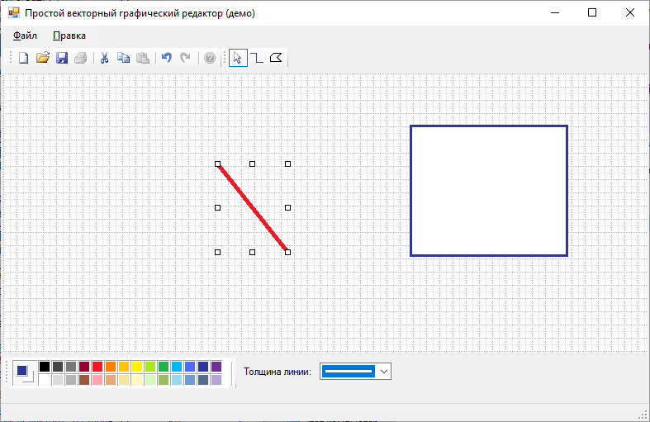
Рисунок 1 Примерный вид окна векторного редактора
Задание 3 Сервисные функции
Дополнить векторный редактор сервисными функциями:
- выделение фигуры при щелчке мышью по контуру фигуры;
- изменения цвета контура фигуры, цвет выбирает пользователь в палитре;
- изменение толщины контура фигуры;
- отмена/возврат последних нескольких действий;
- копирование, вырезание и вставка фигуры;
- сдвиг выделенной фигуры на 5 пикселов в любом направлении с помощью клавиш клавиатуры со стрелками, и на 1 пиксель с помощью клавиш со стрелками при удерживании клавиши Shift;
- дополнительные функции по вашему индивидуальному заданию.
Весь функционал оформляем в виде меню и панелей инструментов (причем, кнопки на панелях инструментов дублируют основные пункты меню).
Задание 4 Сохранение векторного рисунка
Дополнить векторный редактор функциями сохранения в файл:
- сохранение построенных фигур в бинарный файл специального формата, сохраняются все данные о построенных фигурах с помощью сериализации;
- загрузка данных о фигурах из файла и прорисовка их в соответствующих координатах.
Пример сохранения и чтения данных о фигурах:
/// <summary>
/// Сохранить все фигуры в поток
/// </summary>
/// <param name="stream">поток в памяти</param>
/// <param name="listToSave">список для сохранения</param>
private void SaveToStream(Stream stream, List<Figure>listToSave=null)
{
var formatter = new BinaryFormatter();
var list = (listToSave ?? _figures).ToList();
formatter.Serialize(stream, list);
stream.Position = 0;
}
/// <summary>
/// Восстановить фигуры из потока в памяти
/// </summary>
/// <param name="stream"> поток в памяти </param>
/// <returns></returns>
private static IEnumerable<Figure> LoadFromStream(Stream stream)
{
try
{
var formatter = new BinaryFormatter();
stream.Position = 0;
return (List<Figure>) formatter.Deserialize(stream);
}
catch (SerializationException e)
{
MessageBox.Show(@"Failed to deserialize. " + e.Message);
}
}
ВАРИАНТЫ:
№ | Набор фигур | Дополнительные функции
 | Круг, эллипс, квадрат, прямоугольник, равнобедренная трапеция | Заливка фигуры
 | Прямая линия, ломаная линия, дуга, круг, эллипс | Изменение типа линии контура: сплошная, пунктирная, точечная
 | Равносторонний треугольник, прямоугольный треугольник, равнобедренный треугольник | Отражение и поворот фигуры
 | Равносторонний треугольник, квадрат, правильный пятиугольник и шестиугольник | Растягивание размеров фигуры за маркеры
 | Круг, эллипс, сектор круга, половина круга, срезанный круг | Заливка фигуры
 | Квадрат, прямоугольник, Г-образная фигура, П-образная фигура | Отражение и поворот фигуры
 | Равносторонние N-угольники и звезда | Растягивание размеров фигуры за маркеры
 | Квадрат, прямоугольник или квадрат, прямоугольник с круглым отверстием по центру | Изменение размеров отверстия за маркер
 | Квадрат, прямоугольник или квадрат, прямоугольник с квадратным/прямоугольным отверстием по центру | Изменение длины или ширины отверстия за маркеры
 | Круг, эллипс, кольцо, арка, эпилептическое кольцо | Изменение размеров внутреннего отверстия кольца за маркеры
 | Круг, эллипс, квадрат, прямоугольник, параллелограмм | Выравнивание фигур по верхнему/нижнему краю
 | Прямая линия, дуга, круг, эллипс | Изменение типа линии контура: сплошная, пунктирная, точечная
 | Равносторонний треугольник, прямоугольный треугольник, равнобедренный треугольник, равнобедренная трапеция | Выравнивание расстояний между фигурами по вертикали/горизонтали
 | Квадрат, прямоугольник, прямоугольник с усеченными верхними/нижними или  противоположными углами | Выравнивание фигур по левому/правому краю
 | Круг, эллипс, квадрат, прямоугольник, ромб | Отражение и поворот фигуры
 | Квадрат, прямоугольник, крестообразная фигура, П-образная фигура | Заливка фигуры
 | Фигурные стрелки: | Поворот стрелки за маркер под любым углом
 | Квадрат, ромб, прямоугольник, параллелограмм, равнобедренная трапеция | Растягивание размеров фигуры за маркеры
 | Правильный шестиугольник и звёзды:  4-х конечная, 5-ти конечная, 6-ти конечная | Заливка фигуры
 | Круг, эллипс, половинка круга, половинка эллипса | Отражение и поворот фигуры

